



Nom : ________________ Prénom : ___________________
Groupe : ___________ École L’Impact de Mascouche
FPT An 3
Tâches à réaliser

- Tu dois calculer le total des achats.
- Tu dois calculer le paiement.
- Tu dois calculer le change.
- Tu dois dessiner le change.
- Tu dois calculer les deux forfaits 5 et 7 jours.
- Tu dois calculer la différence des forfaits.

ÉCOLE L’IMPACT
Programme FPT
2011-2012

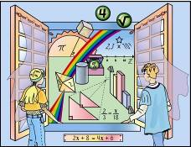 |  | Manifestations observables d’un niveau…
Critère d’évaluation | Manifestation de sa compréhension
Critère d’évaluation | Application des savoirs
Critère d’évaluation | Structure de la démarche
Critère d’évaluation | Interprétation juste d’un message
Critère d’évaluation | Production d’un message approprié
Critère d’évaluation | Précision des calculs

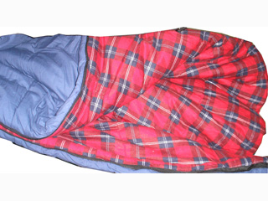
Cédrick est allé magasiner son matériel de camping. Il a acheté une tente à 118,98$ pour 2 personnes. Il a acheté deux sacs de couchage à 34,99 $ chacun. Il a acheté 3 petits bancs pliables avec quatre pattes à 12,49 chaque.
Il paie avec deux billets de 100$ et quatre billets de 20 $.
Combien de change lui remet le caissier ?



Mes étapes Mes calculs

Le caissier
2. Paiement

1. Total des achats
3. Change

Je dessine le change remis par le caissier


Ariane a trouvé une boutique spéciale. Elle a acheté six T-shirt «fashion» à deux pour 15$. Elle a déniché deux belles paires de shirt en jeans à 18$ la première et la deuxième à moitié-prix. En plus, elle a acheté une paire de pas pour chaque t-shirt au coût de trois pour 12$.
Elle paie avec quatre billets de 20$ et trois billets de 10 $. Combien de change lui remet le caissier?

 |  | Manifestations observables d’un niveau…
Critère d’évaluation | Manifestation de sa compréhension
Critère d’évaluation | Application des savoirs
Critère d’évaluation | Structure de la démarche
Critère d’évaluation | Interprétation juste d’un message
Critère d’évaluation | Production d’un message approprié
Critère d’évaluation | Précision des calculs



Mes étapes Mes calculs

Le caissier
2. Paiement

1. Total des achats
3. Change

Je dessine le change remis par le caissier
 |  | Manifestations observables d’un niveau…
Critère d’évaluation | Manifestation de sa compréhension
Critère d’évaluation | Application des savoirs
Critère d’évaluation | Structure de la démarche
Critère d’évaluation | Interprétation juste d’un message
Critère d’évaluation | Production d’un message approprié
Critère d’évaluation | Précision des calculs

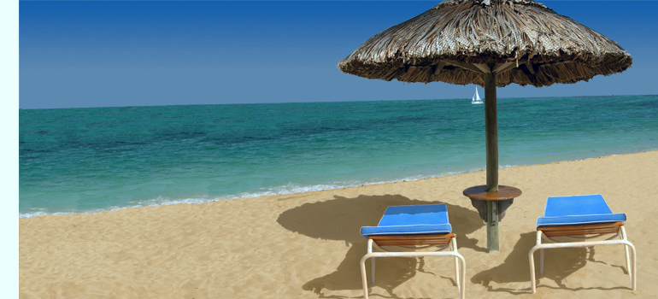
Ton père a décidé d’aller en vacances à la plage. Il a réservé un joli cottage à 68,59 $ par jour. Il a aussi réservé les repas pour toute la famille au coût de 42 $ pour chaque parent et 32$ par ado. Vous êtes deux ados. Ton frère veut y aller 5 jours car il veut revenir pour le Festival et toi tu veux y aller 7 jours.
Ton père vous demande de l’aider à calculer la différence de prix entre le coût pour 5 jours et celui pour 7 jours. Il vous fait penser d’ajouter 125$ pour les taxes, 250$ pour l’essence, 100$ pour les activités sur place et un autre 100$ pour les souvenirs.



Mes étapes Mes calculs

La différence de prix entre le forfait de 7 jours et celui de 5 jours est de :_________________________ $

